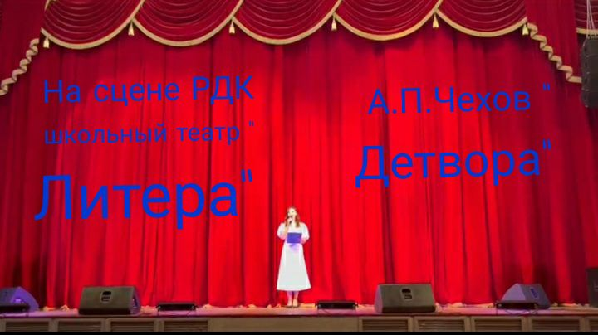

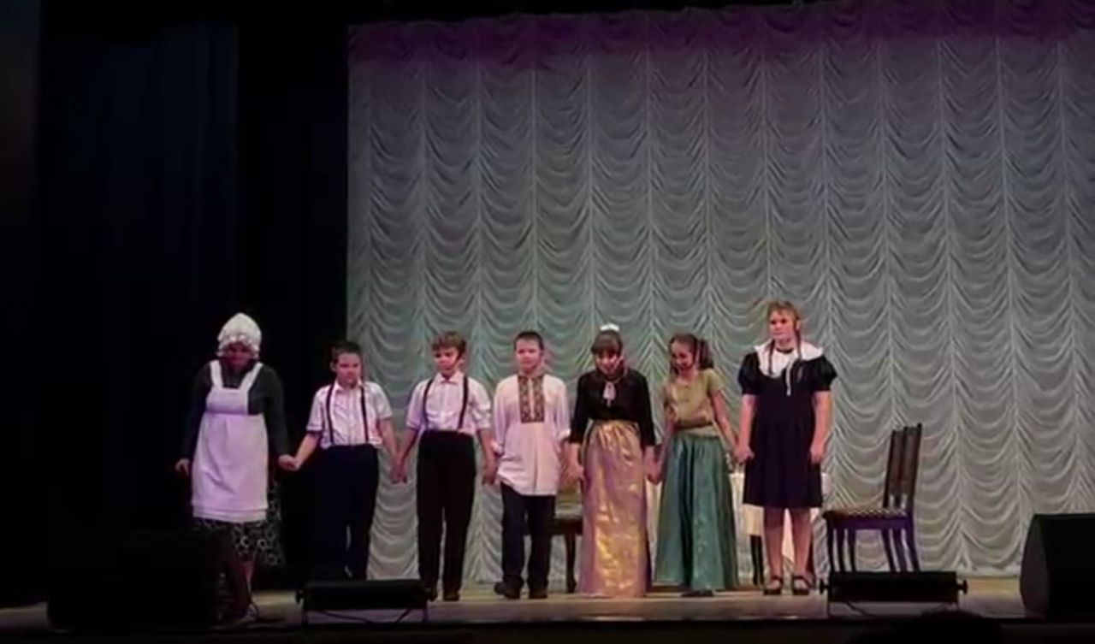
🎭В октябре 2025 года театральный коллектив школы №4 "Литера"( руководитель: Осипова Т.А.) выступил на фестивале – конкурсе 📚 " По страницам русской классики"📖, посвященном 165-летию со Дня рождения А.П.Чехова, с постановкой по сюжету рассказа "Детвора". Сценическое воплощение юных артистов, реалистичная игра ребят на сцене, детализация сюжета, юмор .. многое увидели жюри и зрители увлекательного выступления.Заслуженная победа в номинации "Лучшая мужская роль второго плана" досталась Демину Арсению!!!! Мы поздравляем ребят, желаем дальнейших творческих успехов!👍👏💐

